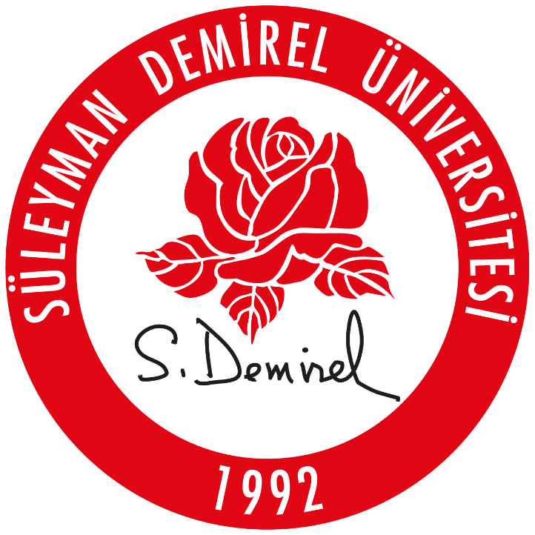

Süleyman Demirel Üniversitesi

2022
Faaliyet Raporu

3.3.3 Faaliyet ve Proje Bilgileri
DAUM olarak 2022 yılında yapılan faaaliyetler şöyledir:
1. IRSYSC2022 Uluslararası Araştırmacılar, İstatistikçiler ve Genç İstatistikçiler Kongresi 2022 etkinliğine merkez olarak destek verildi. Kongrenin düzenleme komitesi başkanı merkez müdür Dr. Öğr. Üyesi Adnan KARAİBRAHİMOĞLU olduğundan merkez olarak kongrenin bilimsel yönüne katkıda bulunuldu. Kongre 3-6 Kasım 2022 tarihleri arasında Antalya, Kundu turizm bölgesindeki Asteria Kremlin Palace otelinde gerçekleştirildi.
2. Yenilikçilik Direktörlüğü tarafından merkezimiz üzerinden yapılacak olan istatistiksel analiz destek modülü devreye girdi. görevlendirme talepleri doğrultusunda şu ana kadar iki (2) adet başvurunun analizi gerçekleştirilerek talepte bulunan öğretim elemanlarına raporları sunuldu. bu analiz görevleri için herhangi bir maddi karşılık alınmamaktadır. dolayısıyla ödemeye taalluk eden herhangi bir işlem yoktur.
3. Sürekli Eğitim Merkezi ile ortak olarak Temel İstatistik ve Biyoistatistik kusrları açıldı. Ancak yeterli sayıda başvuru olmadığı için gerçekleştirilmedi.
4. Cumhurbaşkanlığı staj seferberliği kapsamında bu yıl ikincisi olmak üzere merkezimize 5 adet stajyer alınmıştır. Temmuz-Eylül ayları içerisinde muhtelif zamanlarda başlayan stajyer öğrenciler toplam 24 iş günü staj yapmışlardır. SDÜ İİBF Ekonometri bölümünden 2, SDÜ Bilgisayar Mühendisliği bölümünden 1, SDÜ Fen Fakültesi İstatistik Bölümünden 1 ve Marmara Üniversitesi Mühendislik Fakültesi Endüstri Müdendisliği Bölümden 1 öğrenci stajlarını tamamlamışlardır. Stajda İstatistik konuları anlatılmış, R ve Phyton programlama konuları anlatılmış ve tablo, grafik ve rapor hazırlama konuları hakkında bilgiler verilmiştir. Yapılan istatistiksel danışmanlıklarındaki analizlere yardımcı olmuşlardır.

